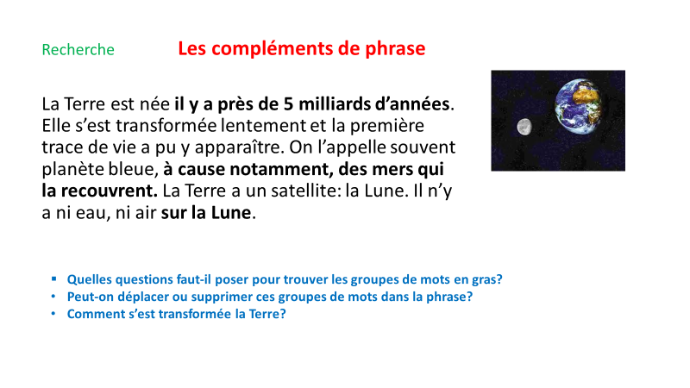

Réponses
- Quelles questions faut-il poser pour trouver les groupes de mots en gras?
Quand la Terre est-elle née ? Elle est née il y a près de 5 milliards d’années.
Pourquoi la Terre est-elle appelée « planète bleue » ? Elle est appelée souvent planète bleue, à cause notamment, des mers qui la recouvrent.
Où n’y a-t-il ni eau, ni air ? Il n’y a ni eau, ni air sur la Lune.
- Peut-on déplacer ou supprimer ces groupes de mots dans la phrase?
Ces groupes de mots en gras peuvent être déplacés ou supprimés. Mais il peut arriver que la phrase manque de précisions.
Exemple : La terre est née.
- Comment s’est transformée la Terre?
La Terre s’est transformée lentement.
Lentement est un adverbe.
Entraîne-toi.

- Surligne les compléments de phrase.

1. La semaine prochaine, nous passerons les examens.
2. Tous les jours, maman prépare le souper.
3. La pluie ne cessait de tomber depuis plus d’un mois.
4. Dans son lit, Francis lit une partie de son livre.
5. Parce qu’il a très mal à l’estomac, papa mange du pain grillé.
6. Renaud retourne son matelas chaque semaine.
7. Nous allons très souvent chez le coiffeur.
8. Dès le matin, les commerçants installent leurs échoppes.

Le complément de phrase
- Rappel : Qu’est-ce qu’un complément de phrase ?
Un complément de phrase est un groupe de mots qui est déplaçable et supprimable. Il apporte des précisions sur la phrase.

- Il renseigne sur les circonstances. Il donne des précisions sur:
- Le lieu : Des fleurs poussent dans le pré. (Où poussent-elles ?)
- Le temps : Le matin, l’abeille sort de la ruche. (Quand sort-elle ?)
- La cause : Le marin rentre à cause du vent. (Pourquoi rentre-t-il ?)
Il peut être aussi un adverbe. Les enfants jouent sagement. (Comment jouent les enfants ?)

- Certains compléments de phrase qui indiquent le lieu et le temps ne peuvent être ni supprimés, ni déplacés.
Ma sœur habite à Paris.
Le voyage dure deux heures.

Exercices

- Souligne les compléments de phrase.
Le film débutera à 15 heures.
A la nuit tombée, le hibou part à la chasse dans les bois.
Les oisillons piaillent dès les premiers rayons de soleil.
Demain, le train partira de Paris à 8 heures.
Tu choisis le taxi en raison des grèves des transports.
La souris ne bouge pas de peur d’être vue.

- Ecris les questions dont les expressions en gras sont les réponses.
Les nuages roulent dans le ciel.
………………………………………………………………
Le tonnerre gronde dans le lointain depuis 2 heures.
……………………………………………………………….
Les oiseaux de la forêt se réfugient sous les arbres en raison de l’orage.
………………………………………………………………………………………………………………………………
- Surligne les compléments de phrase.

1. La semaine prochaine, nous passerons les examens.
2. Tous les jours, maman prépare le souper.
3. La pluie ne cessait de tomber depuis plus d’un mois.
4. Dans son lit, Francis lit une partie de son livre.
5. Parce qu’il a très mal à l’estomac, papa mange du pain grillé.
6. Renaud retourne son matelas chaque semaine.
7. Nous allons très souvent chez le coiffeur.
8. Dès le matin, les commerçants installent leurs échoppes.

- Souligne les compléments de phrase.

Le film débutera à 15 heures.
A la nuit tombée, le hibou part à la chasse dans les bois.
Les oisillons piaillent dès les premiers rayons de soleil.
Demain, le train partira de Paris à 8 heures.
Tu choisis le taxi en raison des grèves des transports.
La souris ne bouge pas de peur d’être vue.

- Ecris les questions dont les expressions en gras sont les réponses.

Les nuages roulent dans le ciel.
Où les nuages roulent-ils ?
Le tonnerre gronde dans le lointain depuis 2 heures.
Depuis quand le tonnerre gronde-t-il dans le lointain ?
Les oiseaux de la forêt se réfugient sous les arbres en raison de l’orage.
Pourquoi les oiseaux de la forêt se réfugient-ils sous les arbres ?

